COMMUNIQUÉ DE PRESSE

Würth Elektronik protège le capteur d’humidité MEMS avec son capuchon-filtre
Pour une durée de vie prolongée et des environnements plus exigeants
Waldenburg (Allemagne), 6 août 2025 – Würth Elektronik propose un accessoire pour son capteur d’humidité WSEN-HIDS, le capuchon-filtre WSEN-ACCE. LCe capuchon de protection protège le capteur d’humidité et de température de haute précision de la poussière, de l’eau et des dommages mécaniques. Le capuchon-filtre WSEN-ACCE est solidement monté à l’aide de ses broches dans les trous de la carte de circuit imprimé ou collé en place en tant qu’élément d’un boîtier scellé hermétiquement. Il garantit la stabilité et la précision des mesures d’humidité, même dans des conditions difficiles. Sa fonction protectrice prolonge la durée de vie du capteur, par exemple dans les applications industrielles ou agricoles.
Il s’agit notamment des demandes de clients souhaitant utiliser le capteur MEMS (systèmes micro-électro-mécaniques), qui ne mesure que 1,5 × 1,5 × 0,5 mm, dans des environnements poussiéreux qui ont conduit au développement du capuchon-filtre WSEN-ACCE. Ce capuchon robuste est fabriqué en plastique de haute qualité (PBT) et contient un filtre finement ajusté qui permet aux molécules d’eau de passer à travers le capteur tout en empêchant les particules indésirables d’y pénétrer. Avec une taille de pore de seulement 1,5 microns, le tissu filtrant intégré en PTFE et en polyester garantit des mesures précises et sans interférences, même dans des environnements difficiles. Bien que les molécules d’eau doivent d’abord traverser le filtre pour atteindre le capteur, le délai de mesure n’est retardé que de quelques secondes. En pratique, ce leger decalage est à peine perceptible et n’a aucune incidence sur la fiabilité des résultats de la mesure.
Le capuchon du capteur répond à la classe de protection IP67 et au niveau le plus élevé de lipophobie conformément à la norme AATCC 118-1992. La manière dont ces propriétés peuvent être utilisées dans une application encapsulée est décrite en détail dans la documentation disponible.
Calibré et compensé en température
Grâce à son calibrage et à sa compensation en température intégré, le capteur d’humidité WSEN-HIDS fournit des mesures stables à long terme de l’humidité et de la température. Le capteur fournit des données de mesure calibrées avec une précision impressionnante de ±1,8 % HR dans la plage d’humidité relative de 20 % à 80 %. Grâce au convertisseur analogique-numérique intégré, les données de mesure peuvent être transmises directement via une interface I²C à des microcontrôleurs courants, ce qui permet une intégration rapide et facile du système. Le capteur est basé sur une technologie MEMS avancée : un polymère diélectrique absorbe et libère des molécules d’eau proportionnellement à l’humidité relative de l’environnement. Cela modifie la perméabilité de la structure du condensateur. Würth Elektronik propose une carte d’évaluation, une carte FeatherWing et un kit de développement logiciel pour ce capteur.

Images disponibles
Les images suivantes peuvent être téléchargées sur Internet pour impression : https://kk.htcm.de/press-releases/wuerth/
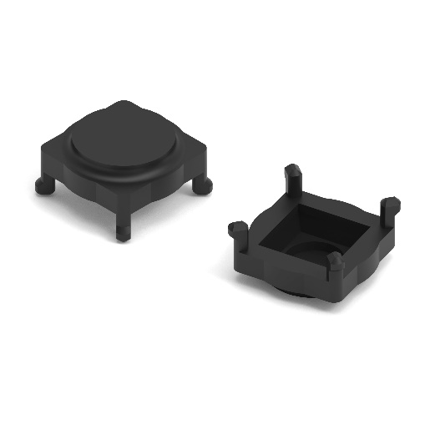  Source photo : Würth Elektronik  Le capuchon-filtre WSEN-ACCE est un accessoire facile à intégrer pour le capteur d’humidité WSEN-HIDS de Würth Elektronik. | 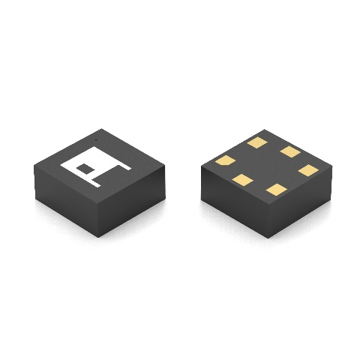  Source photo : Würth Elektronik  WSEN-HIDS, le capteur d’humidité calibré et compensé en température, peut désormais être utilisé en toute fiabilité dans des environnements difficiles grâce à son nouveau capuchon de protection.

À propos du groupe Würth Elektronik eiSos
Le groupe Würth Elektronik eiSos est un fabricant de composants électroniques et électromécaniques pour l'industrie électronique et un facilitateur technologique pour des solutions électroniques pionnières. Würth Elektronik eiSos est l'un des plus grands fabricants européens de composants passifs et est actif dans 50 pays. Les sites de production situés en Europe, en Asie et en Amérique du Nord fournissent un nombre croissant de clients dans le monde entier.
La gamme de produits comprend des composants passifs, des modules de puissance, des isolateurs numériques, des composants optoélectroniques, des composants électromécaniques, des solutions de gestion thermique, des capteurs et des modules sans fil. Le portefeuille est complété par des solutions spécifiques aux clients.
L'orientation service inégalée de la société se caractérise par la disponibilité de tous les composants du catalogue en stock sans quantité minimum de commande, des échantillons gratuits et une assistance étendue via un personnel technico-commercial et des outils de sélection.
Würth Elektronik fait partie du groupe Würth, leader mondial sur le marché des techniques d'assemblage et de fixation, et emploie environ 7500 personnes. La société a réalisé un chiffre d'affaires de 1,02 milliard d’euros en 2024.
Würth Elektronik : more than you expect !
Plus amples informations sur le site www.we-online.com
Autres informations :  Würth Elektronik France  Romain Méjean  1861, Avenue Henri Schneider  CS 70029  69881 Meyzieu Cedex  France  Mob : +33 6 75 28 45 24  Courriel :  romain.mejean@we-online.com  www.we-online.com | Contact presse :  HighTech communications GmbH  Brigitte Basilio  Brunhamstrasse 21  81249 München  Allemagne  Tél : +49 89 500778-20  Courriel :  b.basilio@htcm.de  www.htcm.de

